|  |  |  |  |
| --- | --- | --- | --- |
|  | PRODUCT-APP  PROYECTO KEOLA | | FECHA:16/14/2024 |
| PRUEBAS DE SOFTWARE | PAGINA 1 | |
| AMBIENTE: DEV | VERSION:1.1 | |

|  |  |  |  |  |  |  |
| --- | --- | --- | --- | --- | --- | --- |
| **DESAROLLADOR:** | Miguel Pérez Huamán | | **FUNCIONALIDAD A PROBAR:** | Registro Vehículo | | |
| **PROBADOR:** | Richar José Lopez Morillo | | **MÓDULO:** | Productos | | |
| **PRE REQUISITOS** | **CODIGO DE ESCENARIO** | **CODIGO CASO DE PRUEBA** | **NOMBRE DE ESCENARIO** | **NOBRE CASO DE PRUEBA** | **RESULTADOS ESPERADOS** | **RESULTADOS OBTENIDOS** |
| 1.Acceder por medio de token  2.Configurar accesos al postman | E001 | CP001 | Registro parcial de vehículo | Registro Individual | Se podrá seleccionar el modelo del vehículo de acuerdo a la marca que corresponda. | Se logro seleccionar el modelo del vehículo de acuerdo a la marca que corresponda. |

1. 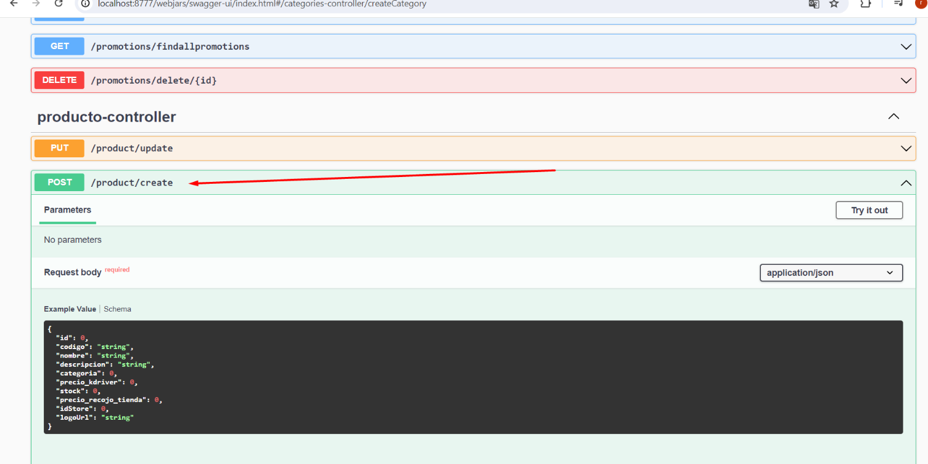Se adjunta prueba de Registro éxitos parcial Vehicular

sfsdfsdfsdfsdfsdfsdfdsfsdfsdfsdfsdfdsfsdfsfdsfsdfsdfsd

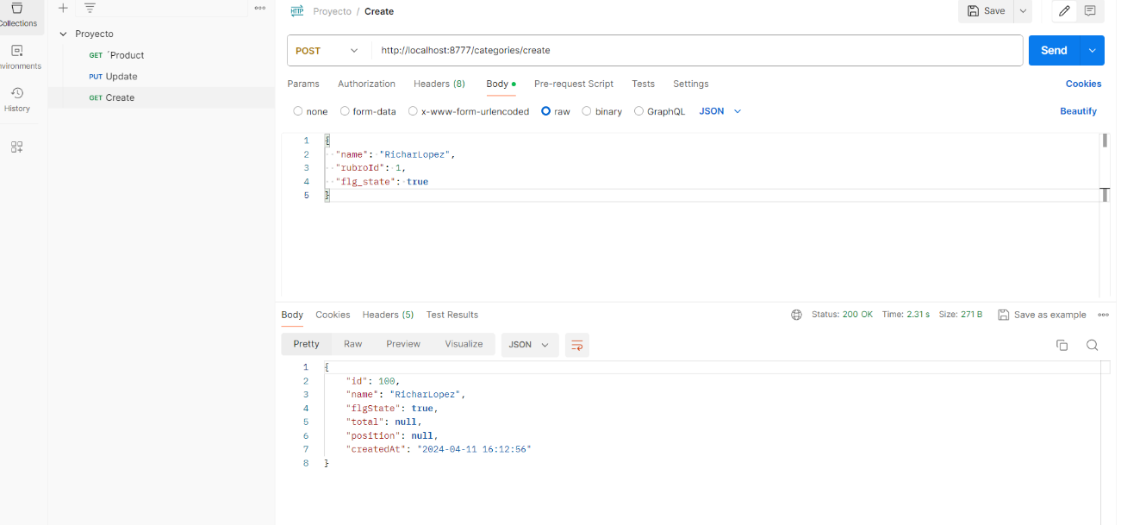

sfsddddddddddddddddddddddddddddddddddddddddddddddd

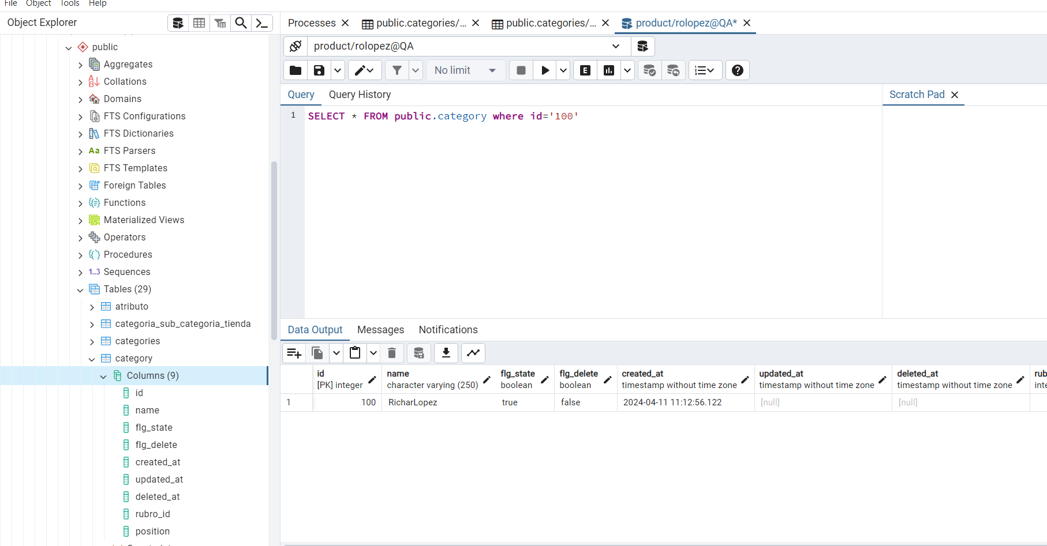

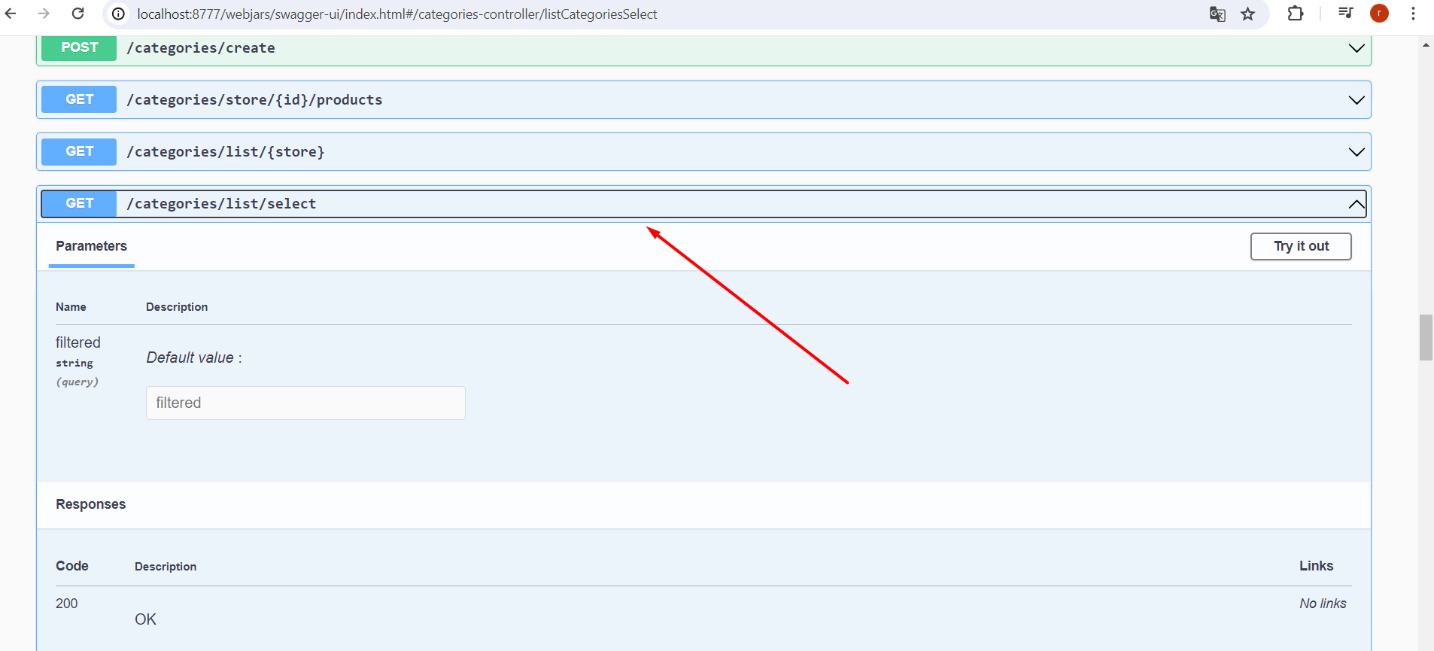

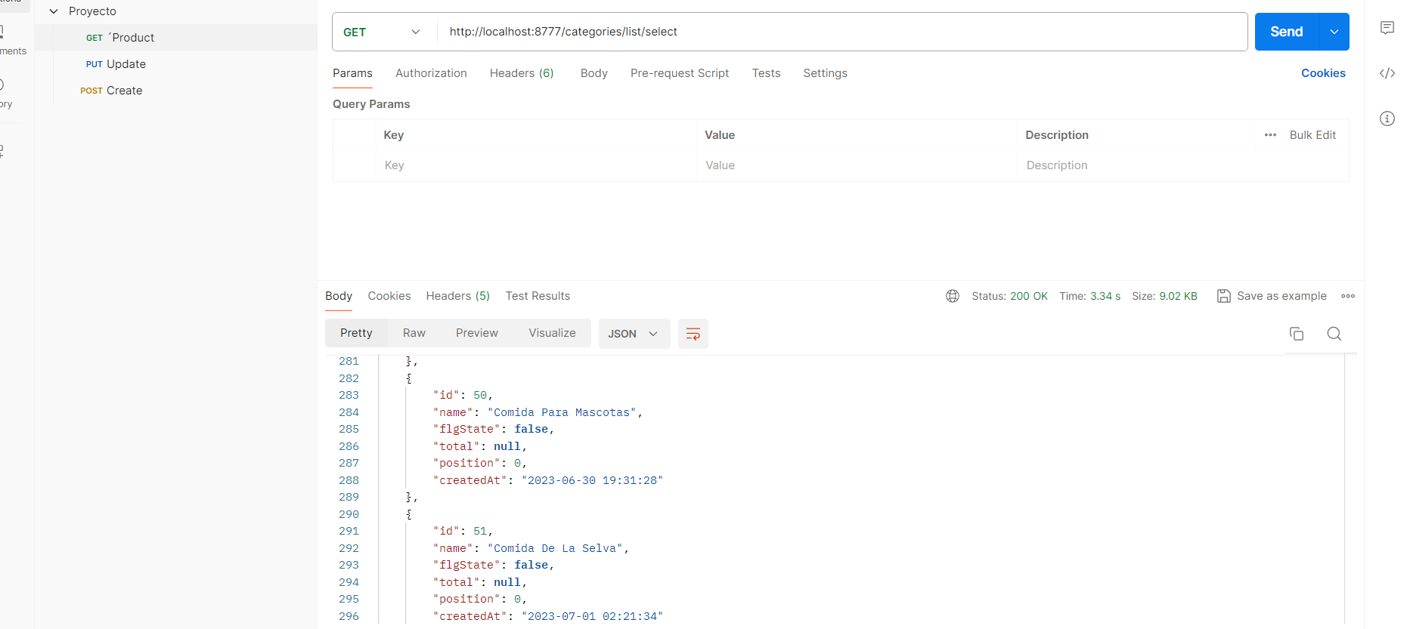

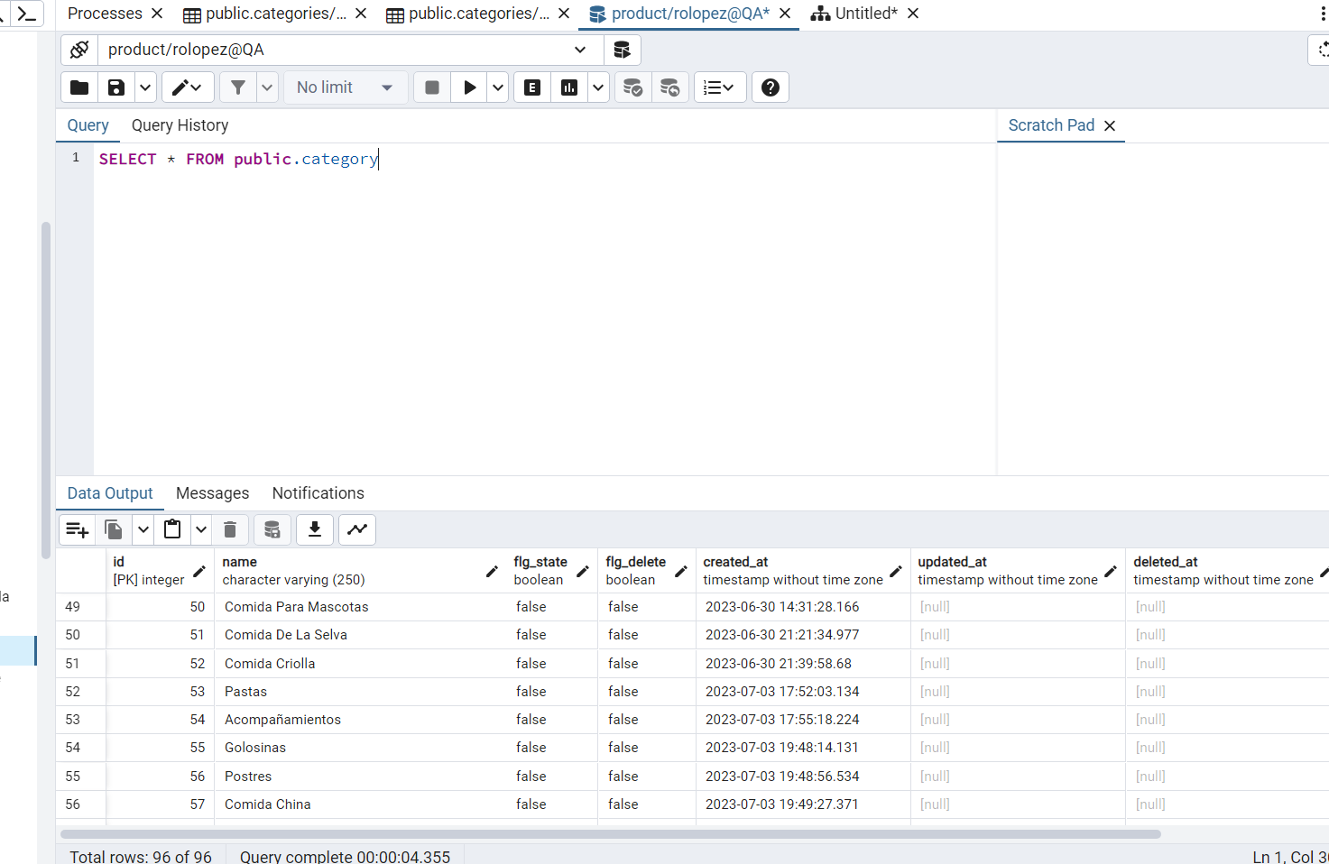

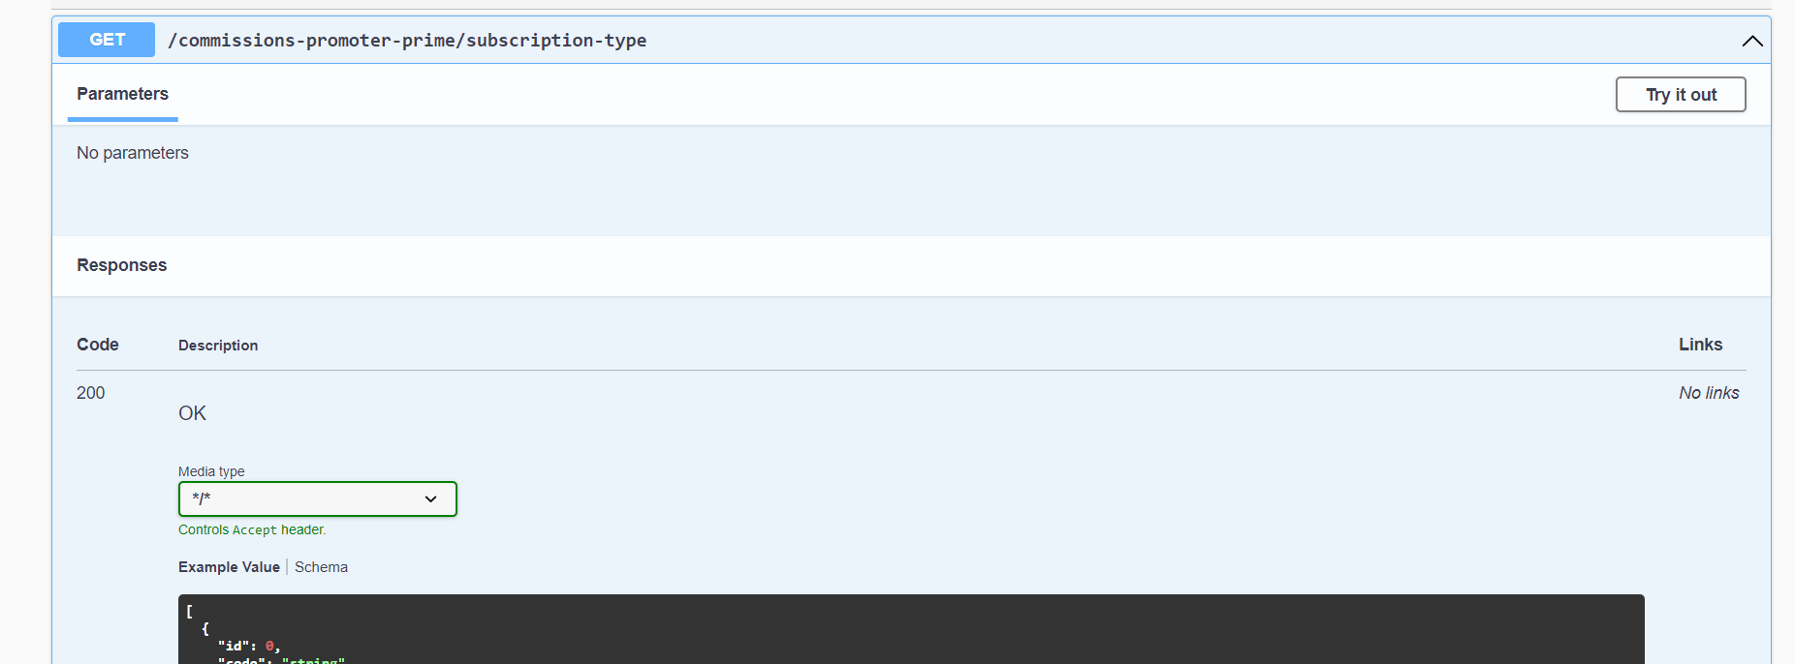

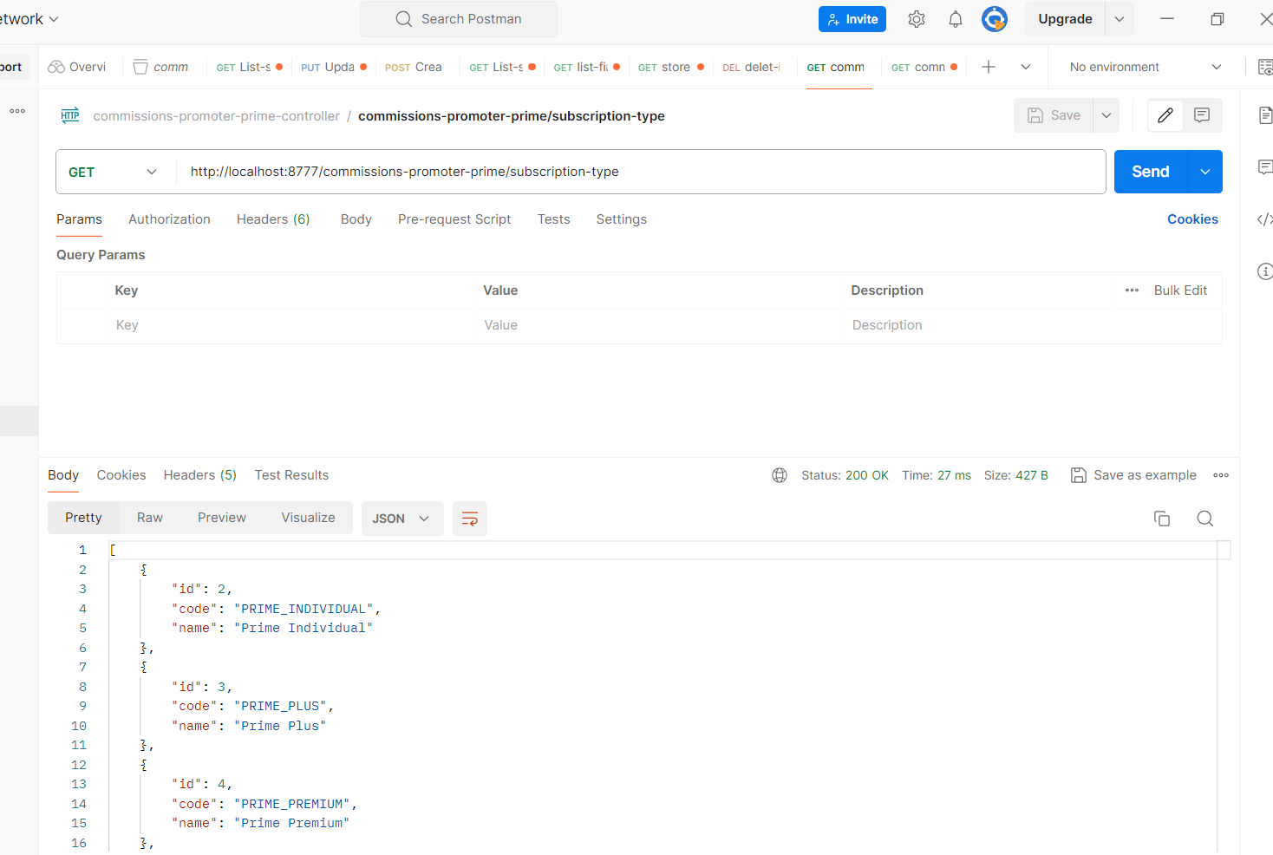

Pero en la base de datos no lo encuetro





